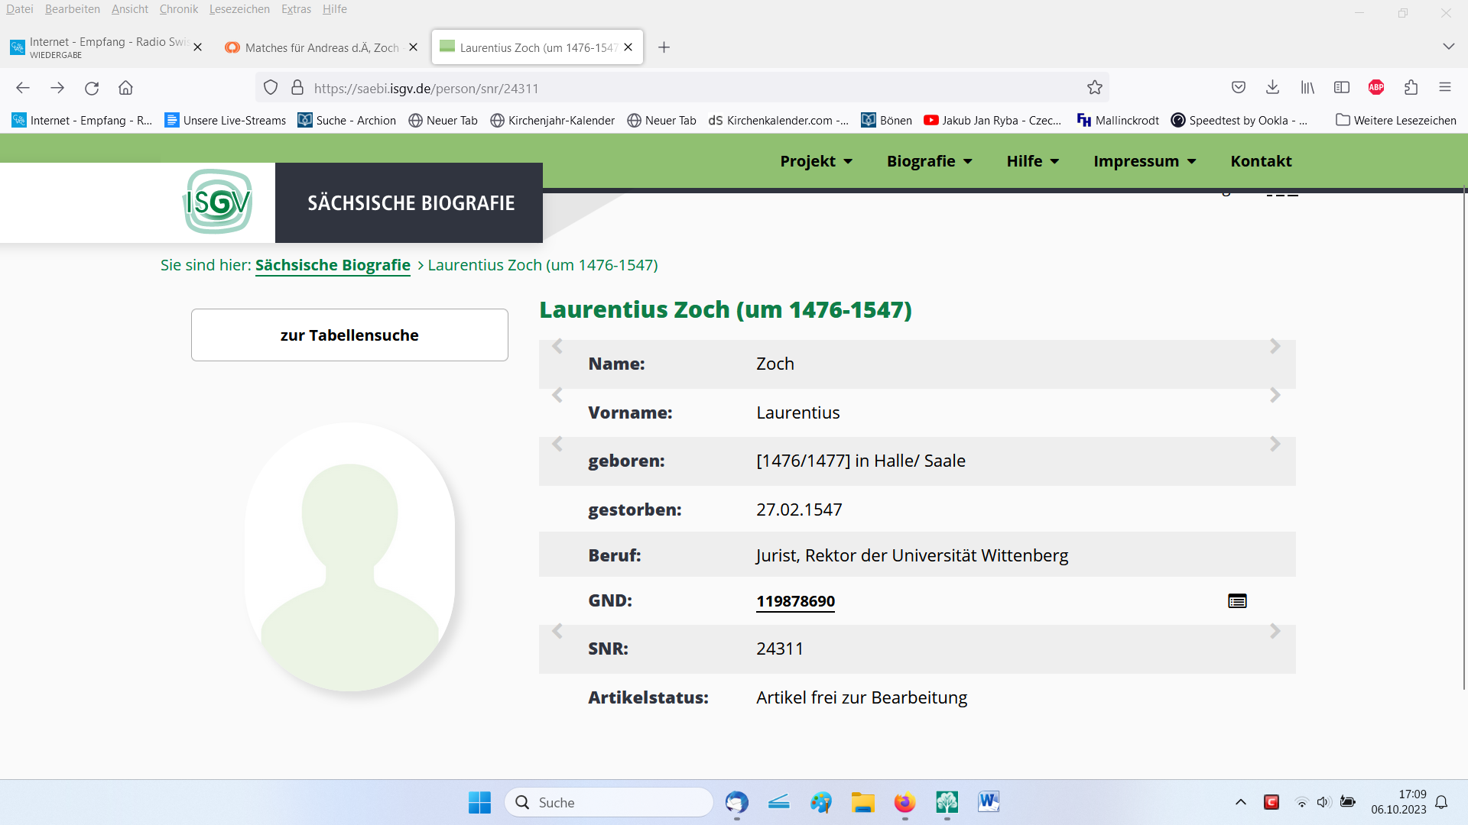

Lebensdaten des Laurentius d.Ä. Zoch

